**Міністерство освіти і науки України**

**Національний університет "Львівська Політехніка"**

**Кафедра систем штучного інтелекту**

**Сага №1**

з дисципліни

«Основи програмування»

**Виконав:**

студент групи ШІ-11

Гнатюк Ярослав

Львів – 2024 р.

**Виконання роботи**

**Частина 1**

**Завдання №1**

**Назва:** Practice Work 1 Variant 21

**Опис:** Розробити лінійний алгоритм для розв’язання

задачі:





**Завдання №2**

**Назва:** Practice Work 2 Variant 5

**Опис:** Розробити алгоритм, що розгалужується для

розв’язання задачі номер якої відповідає порядковому номеру

студента в журналі викладача

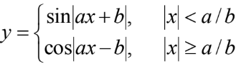



**Завдання №3**

**Назва:** Practice Work 3 Variant 15.1

**Опис:** Обчислення об'єму паралелепіпеда. Нижче

приведений вид екрану під час виконання програми, що

рекомендується (дані, які вводяться користувачем, виділені

напівжирним шрифтом).

*Обчислення об'єму паралелепіпеда.*

*Введіть в одному рядку довжину, ширину і висоту*

*паралелепіпед (в сантиметрах).*

*Числа розділяйте пропусками.*

*Після введення останнього числа натискуйте <Enter>* ***7.5 2.5 3***

*Об'єм паралелепіпеда 56,25 см.куб.*

**Завдання №4**

**Назва:** Practice Work 4 Variant 15.2

**Опис:** Обчислення вартості покупки складається з помідорів, огірків і

декількох пучків кропу.

P.S. це була вся умова, тому в коді я припустив що ціна буде за шт. :)

**Завдання №5**

**Назва:** Practice Work 4 Variant 20

**Опис:** Скласти програму, яка виведе таблицю значень функцій y=|x-2|+|x+1|. Діапазон зміни аргументу від -4 до: 4, крок приросту аргументу 0,5.

**Завдання №6**

**Назва:** Algotester Practice Work 5 (Марічка і печиво)

**Опис:** В ході аналізу умови задачі можна зрозуміти, що потрібно від кожного введеного числа відняти 1 та вивести їх суму

**Оригінал задачі:**

<https://algotester.com/uk/ArchiveProblem/DisplayWithEditor/2>

**Мій розв’язок:**

<https://algotester.com/uk/ProblemSolution/Display/1907892>

**Завдання №7**

**Назва:** Algotester Practice Work 6 (Коля, Вася і теніс)

**Опис:** Проаналізувавши умову задачі, можна зробити висновок, що потрібно відслідковувати очки кожного гравця під час гри, перевіряти умови для завершення партії (не менше 11 очок і перевага в 2 очки), а також вивести загальний рахунок за кількістю виграних партій для кожного гравця. Крім того, якщо остання партія не завершена, потрібно вивести її поточний рахунок.

**Оригінал задачі:**

[https://algotester.com/uk/ArchiveProblem/DisplayWithEditor/13](https://algotester.com/uk/ArchiveProblem/DisplayWithEditor/13#mySolutions)

**Мій розв’язок:**

<https://algotester.com/uk/ProblemSolution/Display/1907893>

**Завдання №8**

**Назва:** Algotester Practice Work 7 (В гостях у Марічки)

**Опис:** Проаналізувавши умову задачі, я прийшов висновку, що потрібно порахувати всю кількість кожної з букв які потрібні для складання слова, перевірити чи вдасця скласти слово kanapka хоча б раз, а за тим скільки разів ще вдасця скласти слово napka

**Оригінал задачі:**

[https://algotester.com/uk/ArchiveProblem/DisplayWithEditor/40922](https://algotester.com/uk/ArchiveProblem/DisplayWithEditor/40922#mySolutions)

**Мій розв’язок:**

<https://algotester.com/uk/ProblemSolution/Display/1907897>

**Завдання №9**

**Назва:** Algotester Practice Work 8 (Lab 6 Variant 2)

**Опис:** У вас є шахова дошка розміром 8×8 і дуже багато фігур. Кожна клітинка може мати одне із таких значень:

* Пуста клітинка: O
* Пішак: P
* Тура: R
* Кінь: N
* Слон: B
* Король: K
* Королева: Q

Вам дають позиції фігур на дошці (всі фігури одного кольору, кількість королів може бути > 1). Далі йдуть **Q** запитів з координатами клітинки x,y{x, y}x,y. На кожен запит ви маєте вивести стрічку sis_isi​ — посортовані за алфавітом букви фігур, які атакують цю клітинку (пішаки атакують вниз). У випадку, якщо на клітинці стоїть якась фігура — виведіть символ **X**. випадку, якщо клітинку не атакують — виведіть **O**. Наявність фігури у певній клітинці не блокує атаку для іншої фігури. Тобто, якщо між турою та клітинкою стоїть інша фігура — вважається, що тура атакує цю клітинку.

**Оригінал задачі:**

<https://algotester.com/en/ContestProblem/DisplayWithEditor/135605>

**Мій розв’язок:**

<https://algotester.com/en/ProblemSolution/Display/1906234>

**Частина 2**

**Завдання №1**

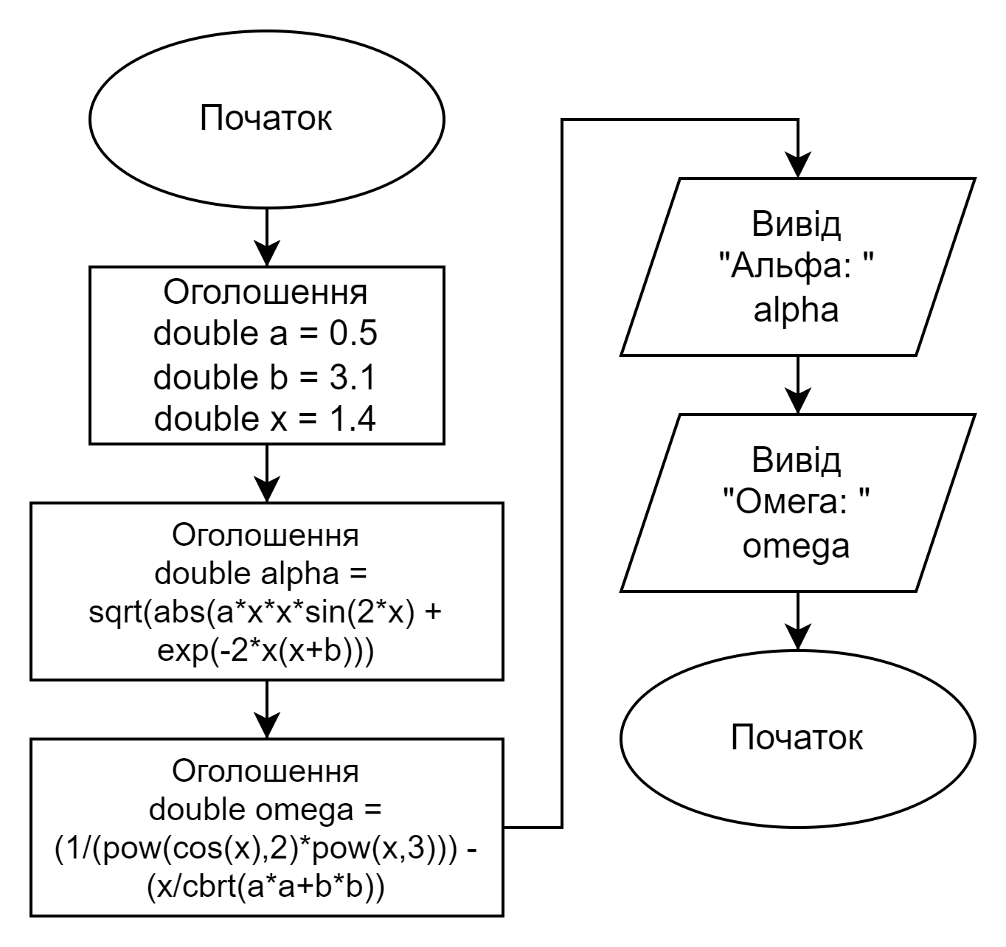

**Орієнтовний час виконання:** 15 хв

**Завдання №2**

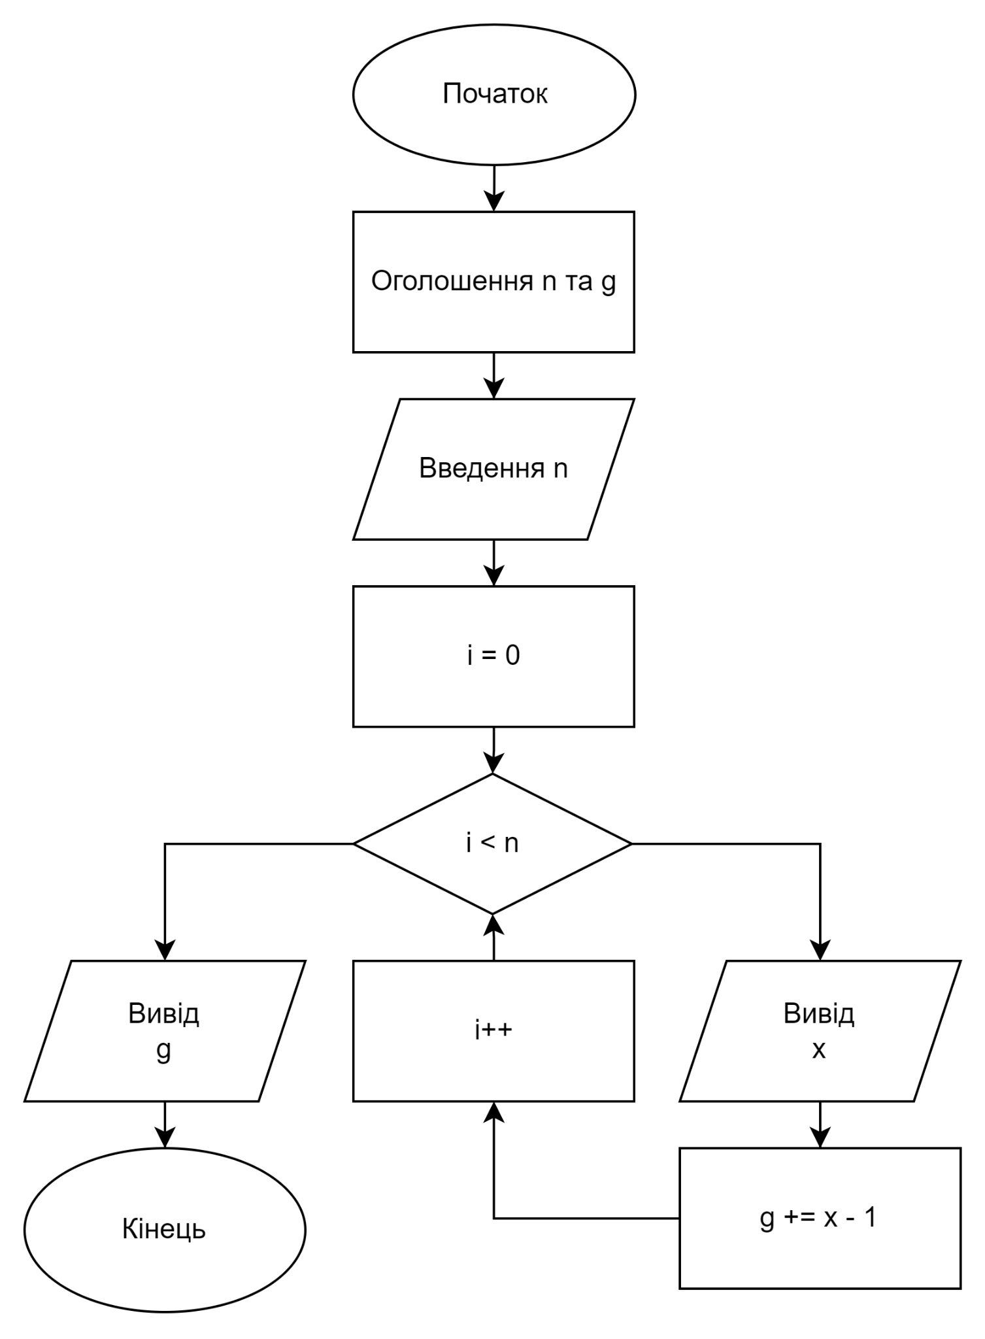

**Орієнтовний час виконання:** 20 хв

**Завдання №3**

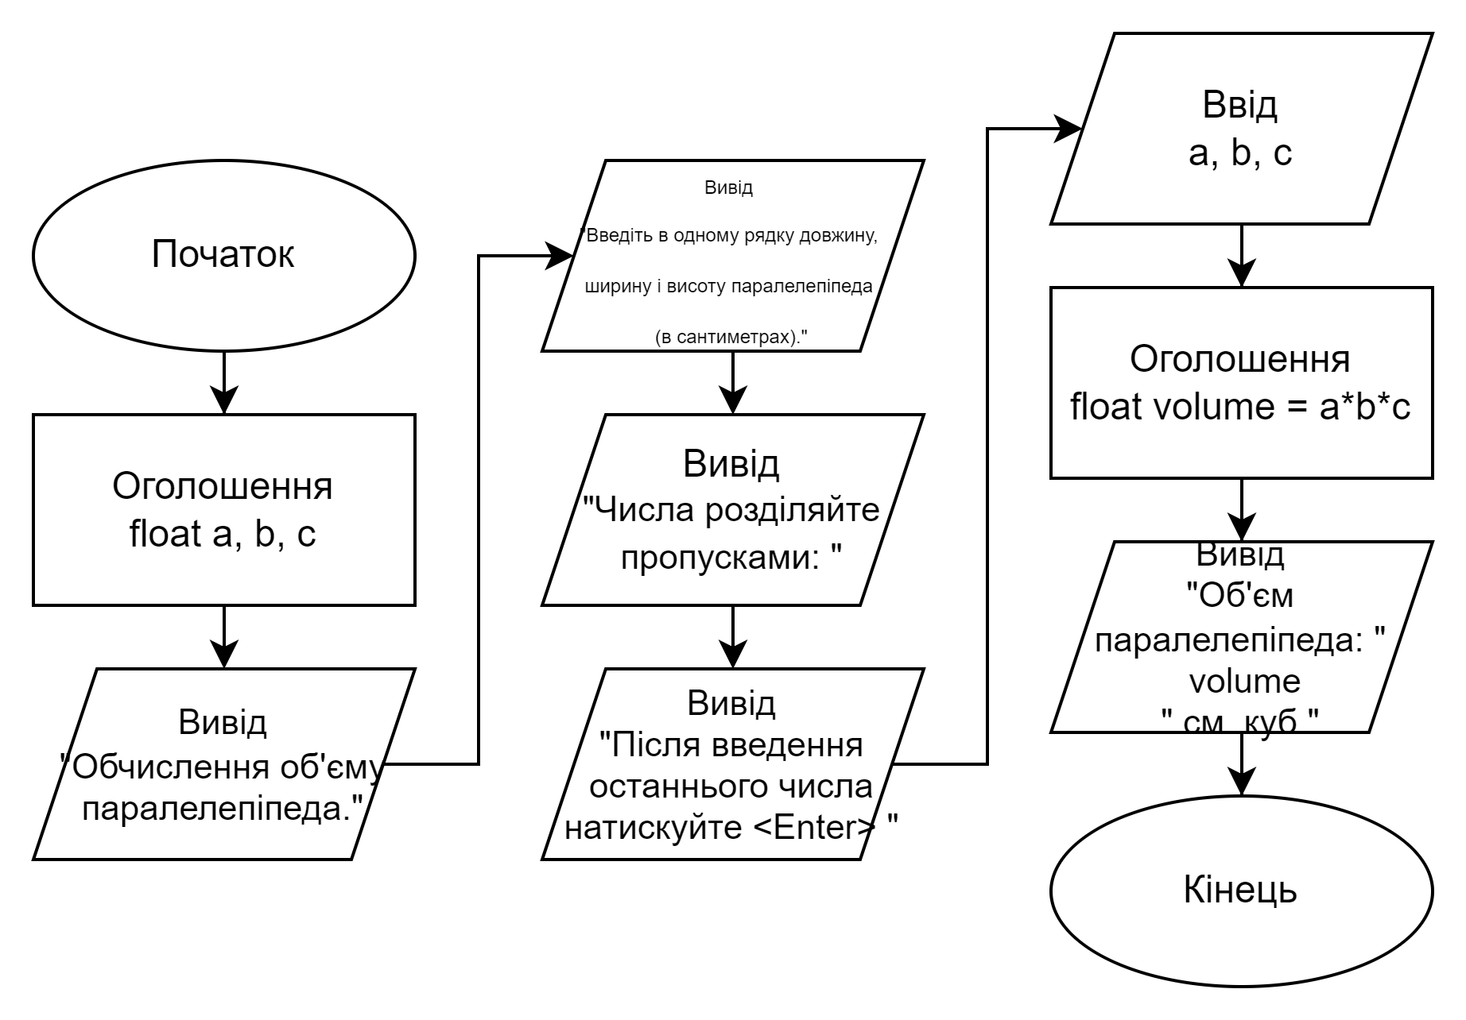

**Орієнтовний час виконання:** 10 хв

**Завдання №4**

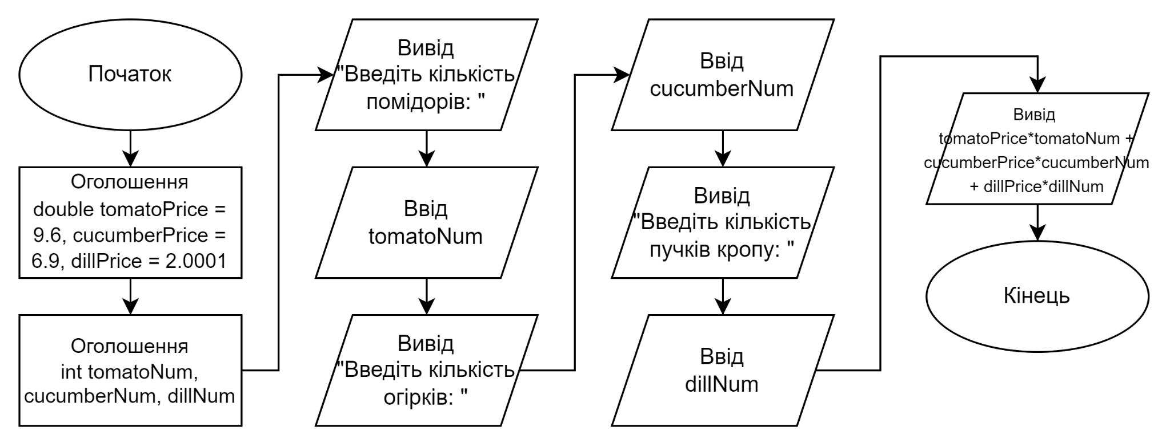

**Орієнтовний час виконання:** 10 хв

**Завдання №5**

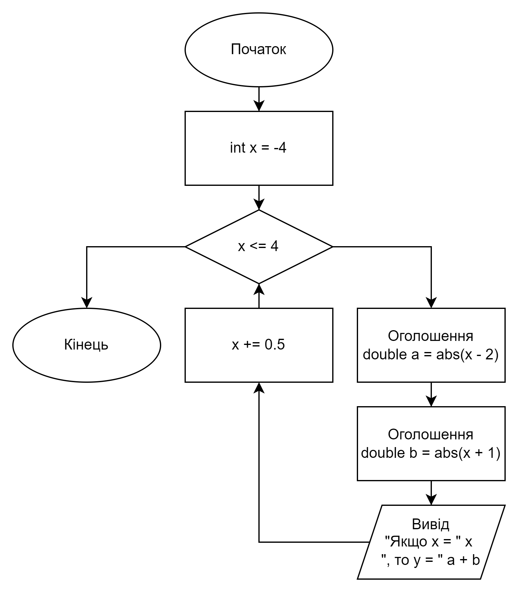

**Орієнтовний час виконання:** 10 хв

**Завдання №6**

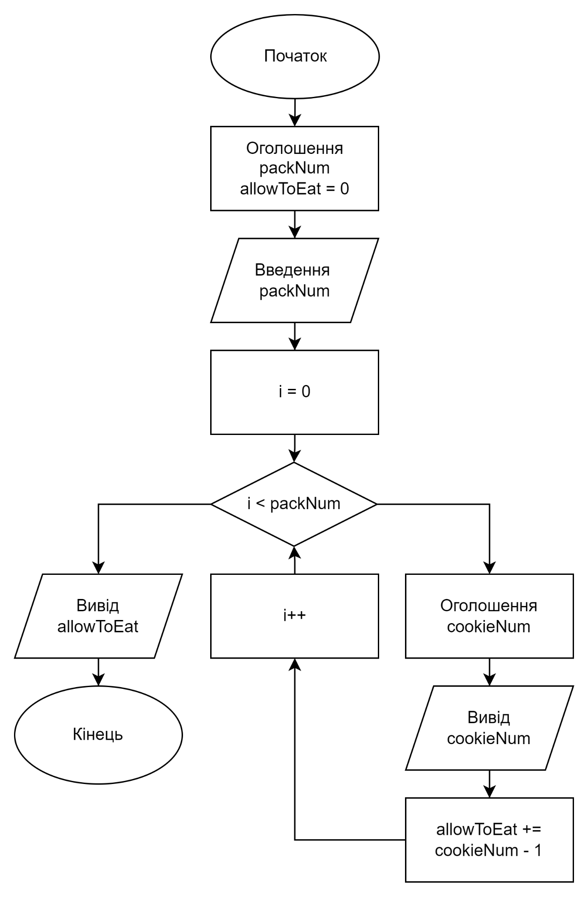

**Орієнтовний час виконання:** 20 хв

**Завдання №7**

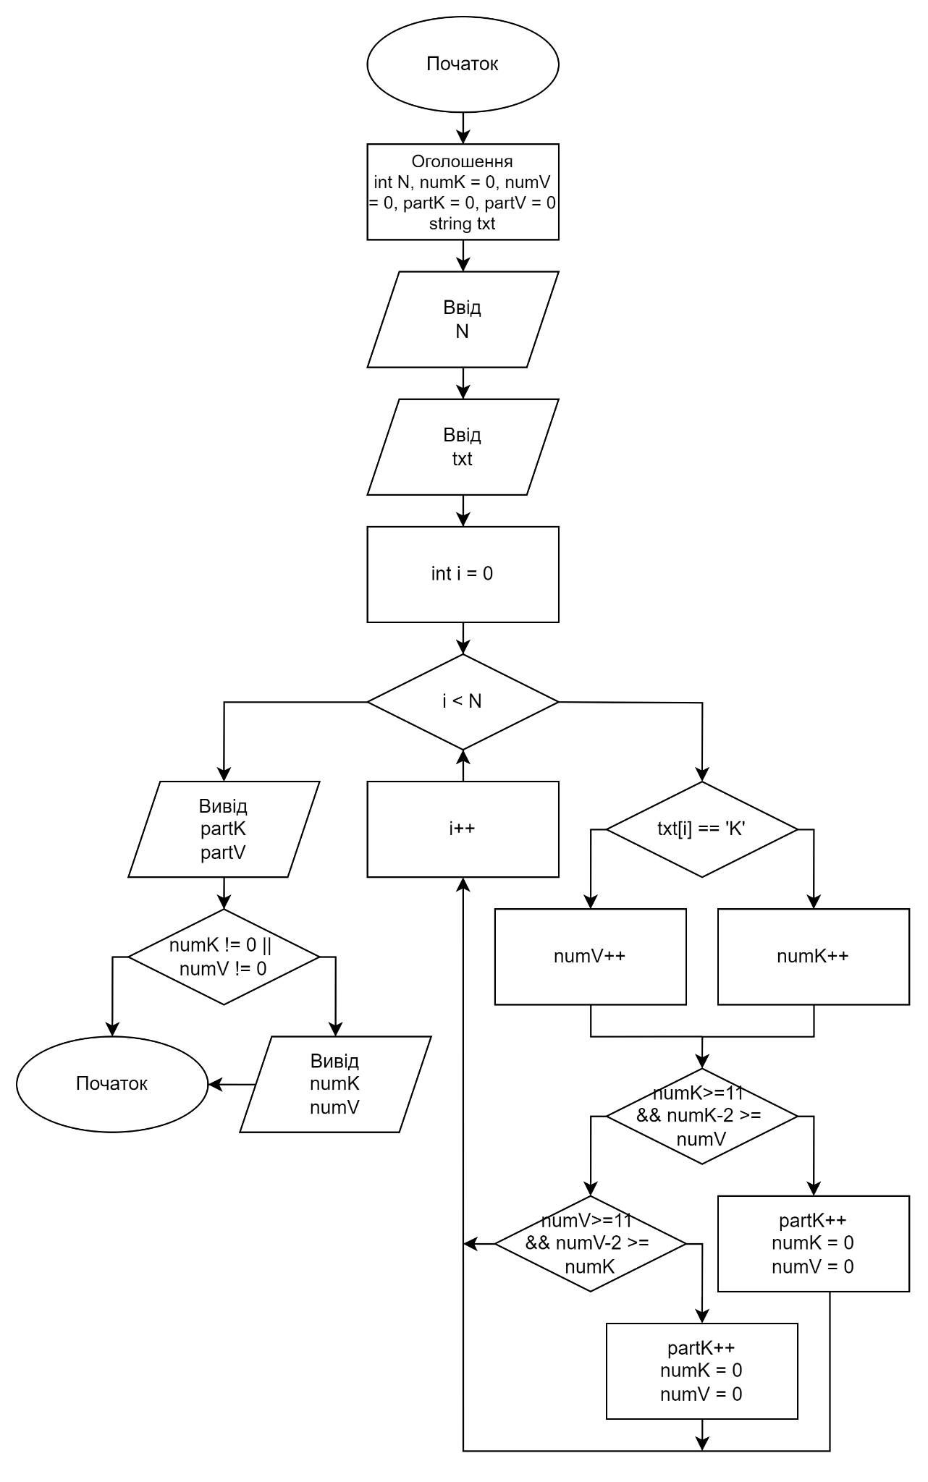

**Орієнтовний час виконання:** 40 хв

**Завдання №8**

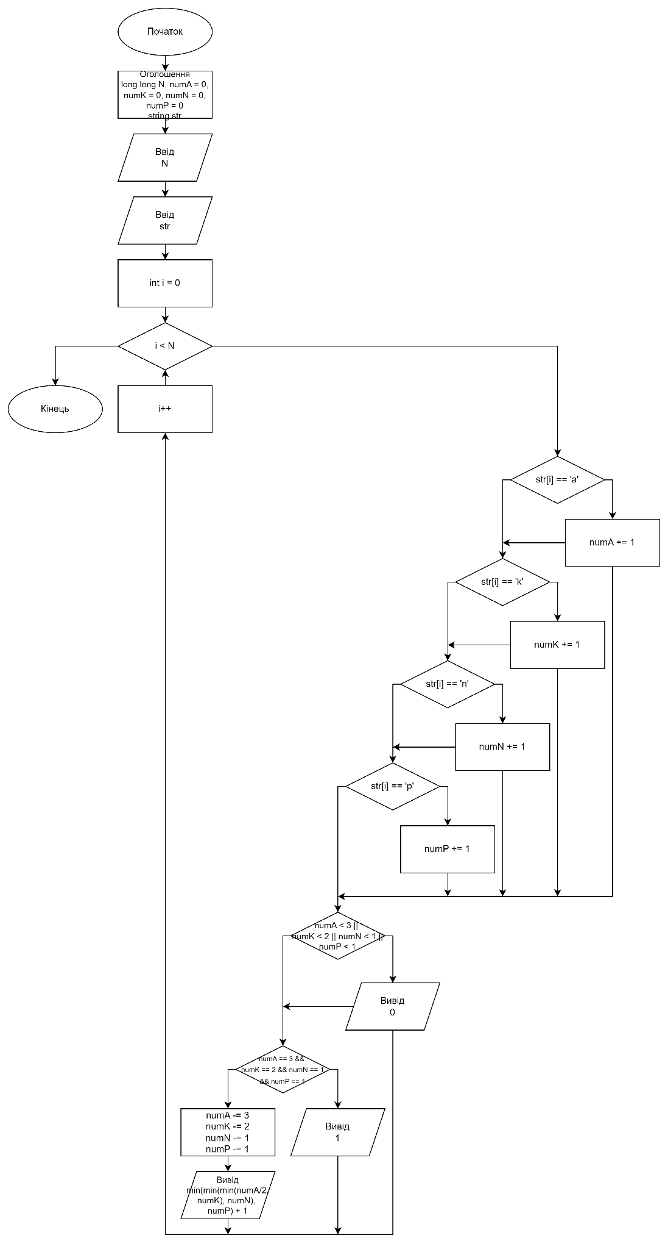

**Орієнтовний час виконання:** 1 год

**Завдання №9**

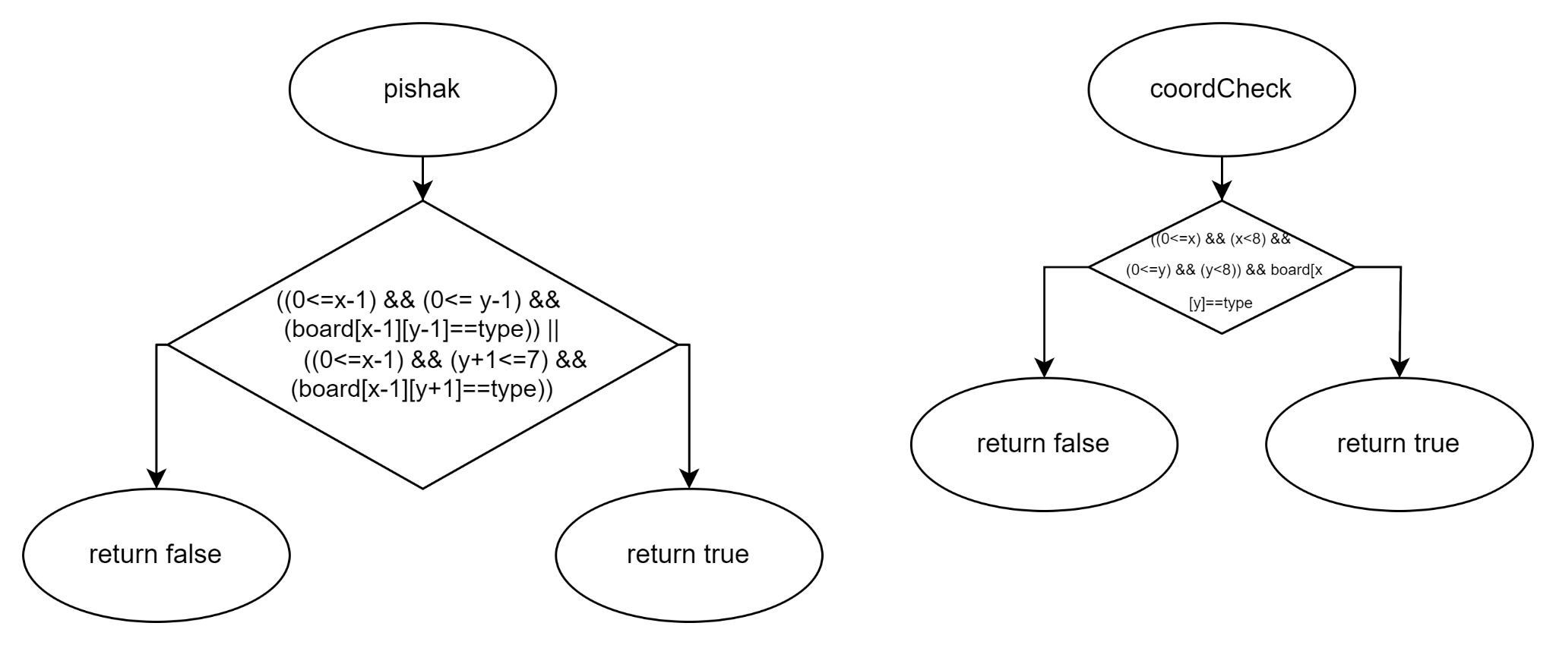

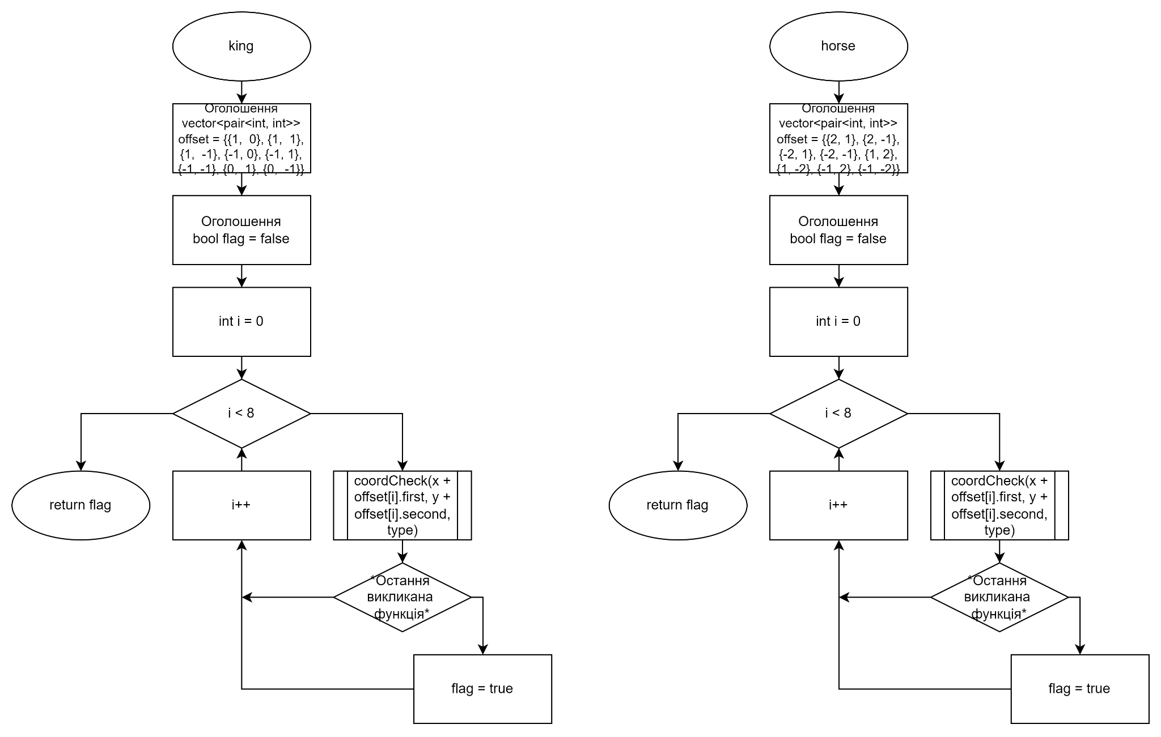

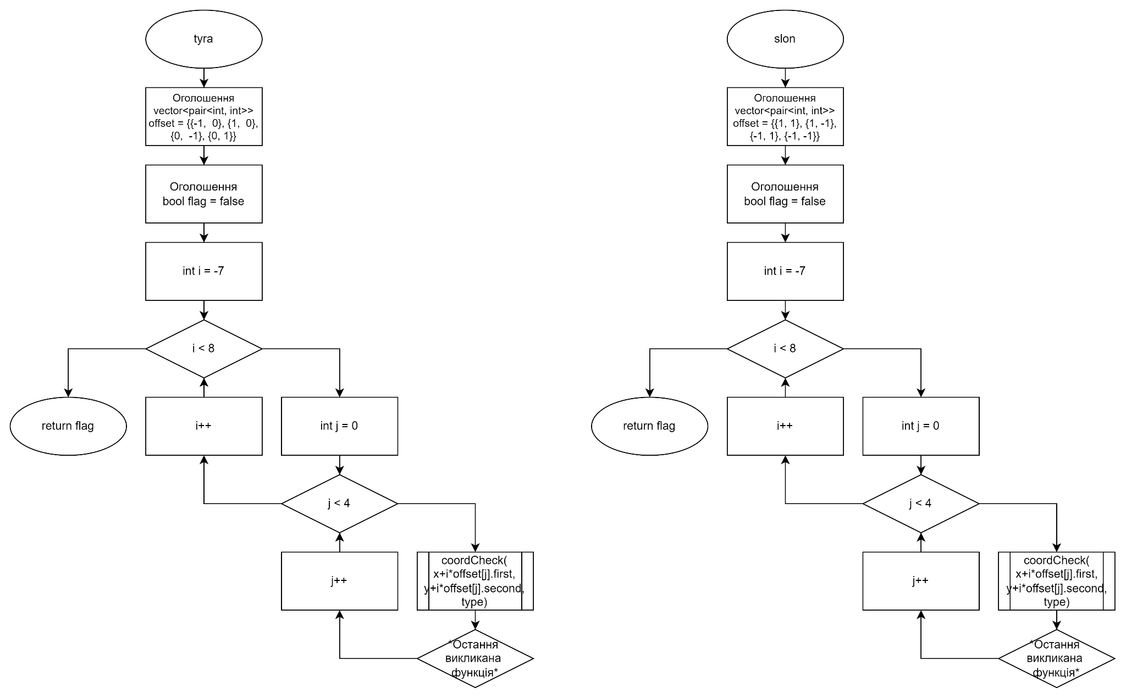

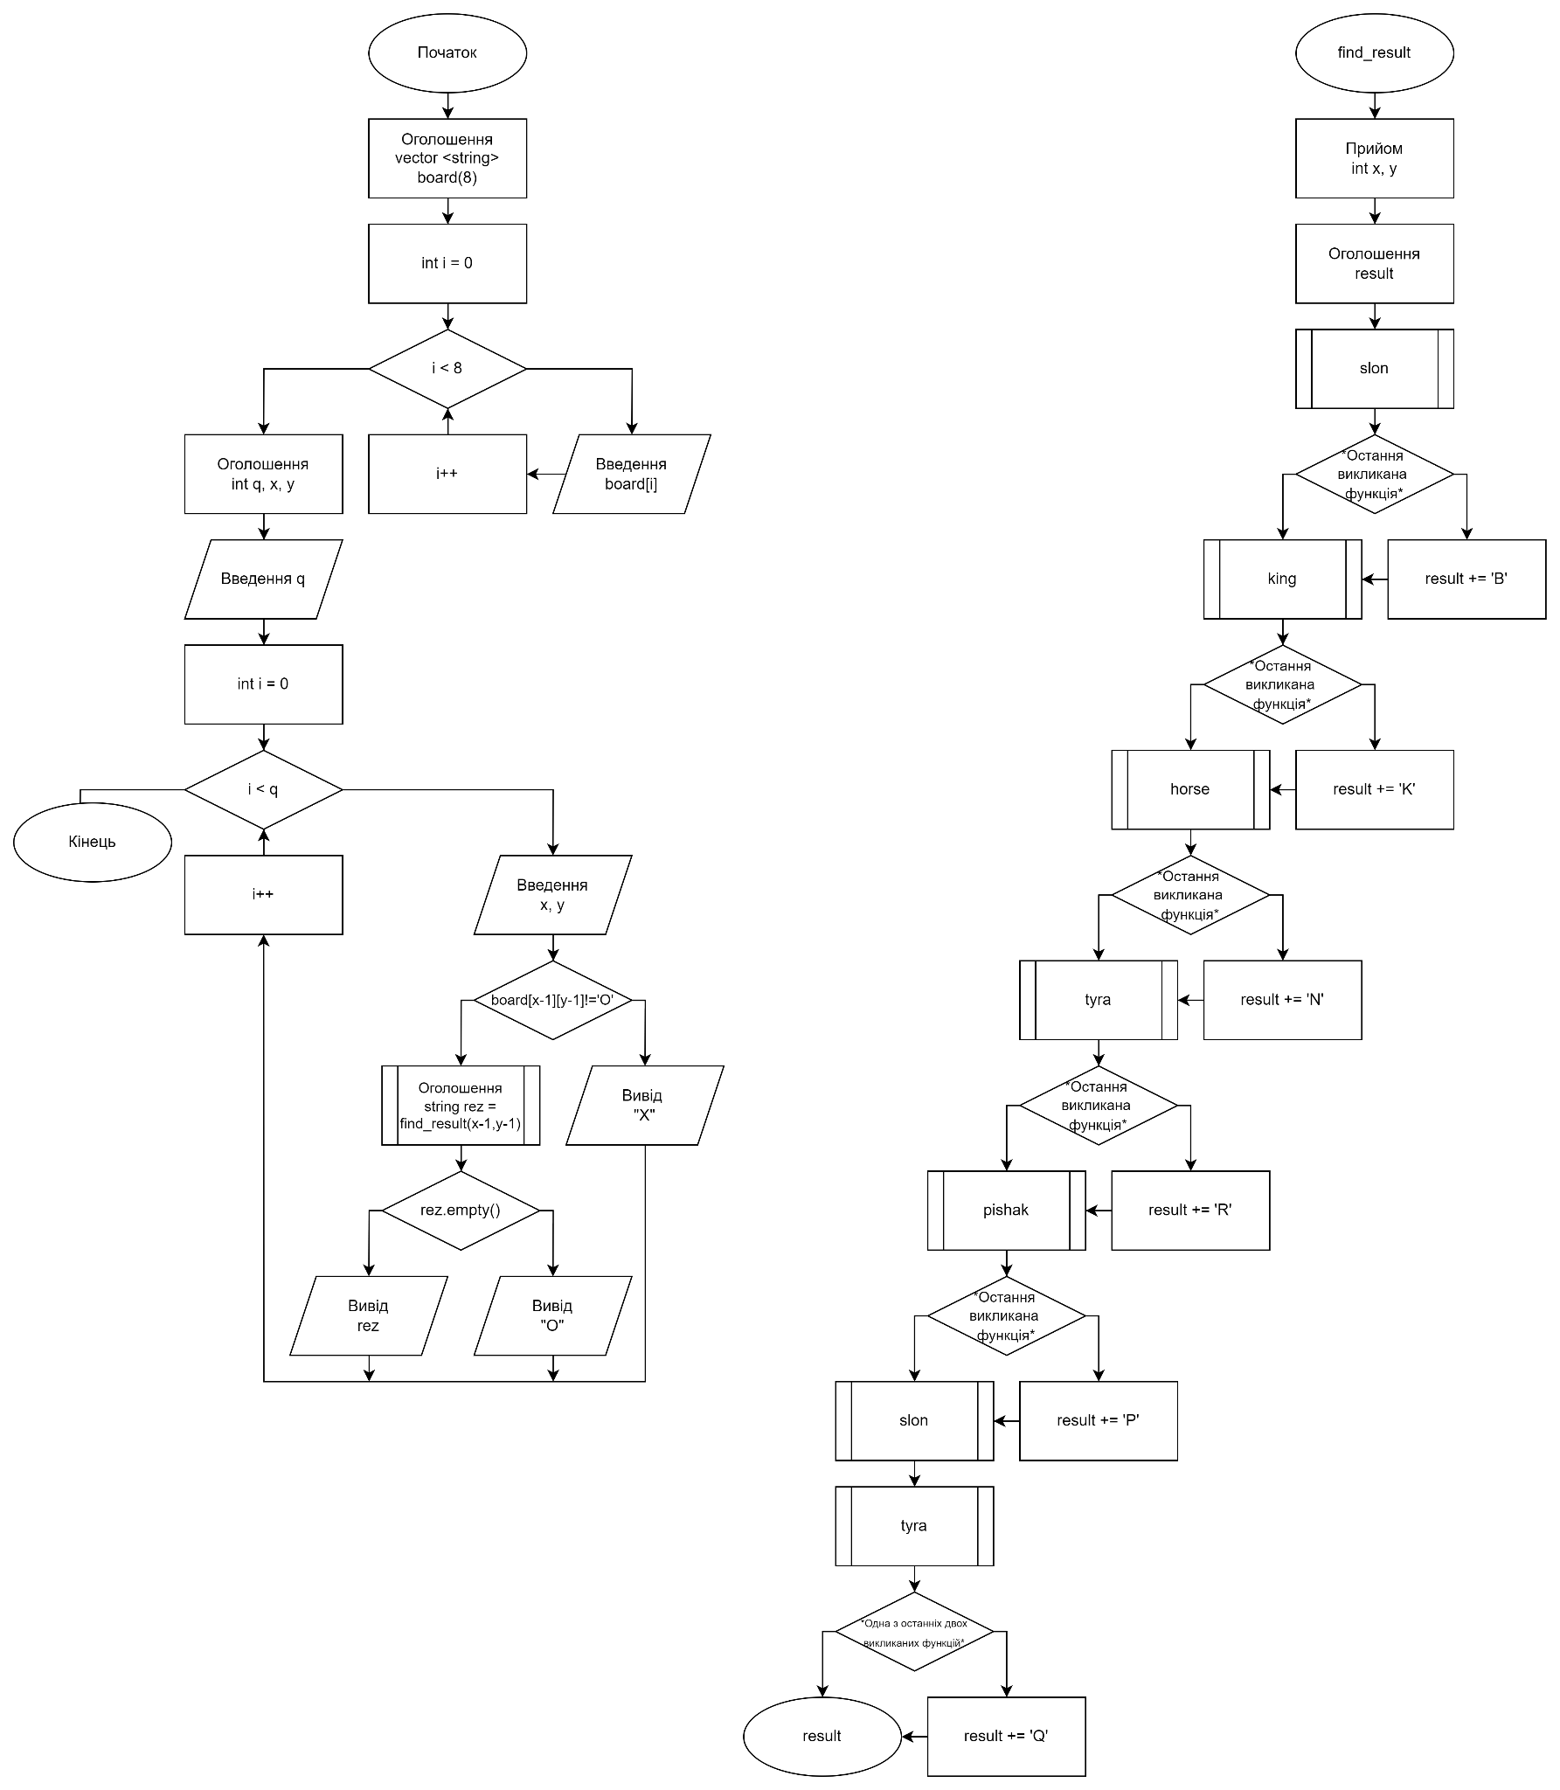

**Орієнтовний час виконання:** 1 год

**Частина 3**

Для виконання роботи використовується середовище **Visual Studio Code** зі встановленим розширенням **С/C++ Extension Pack.**

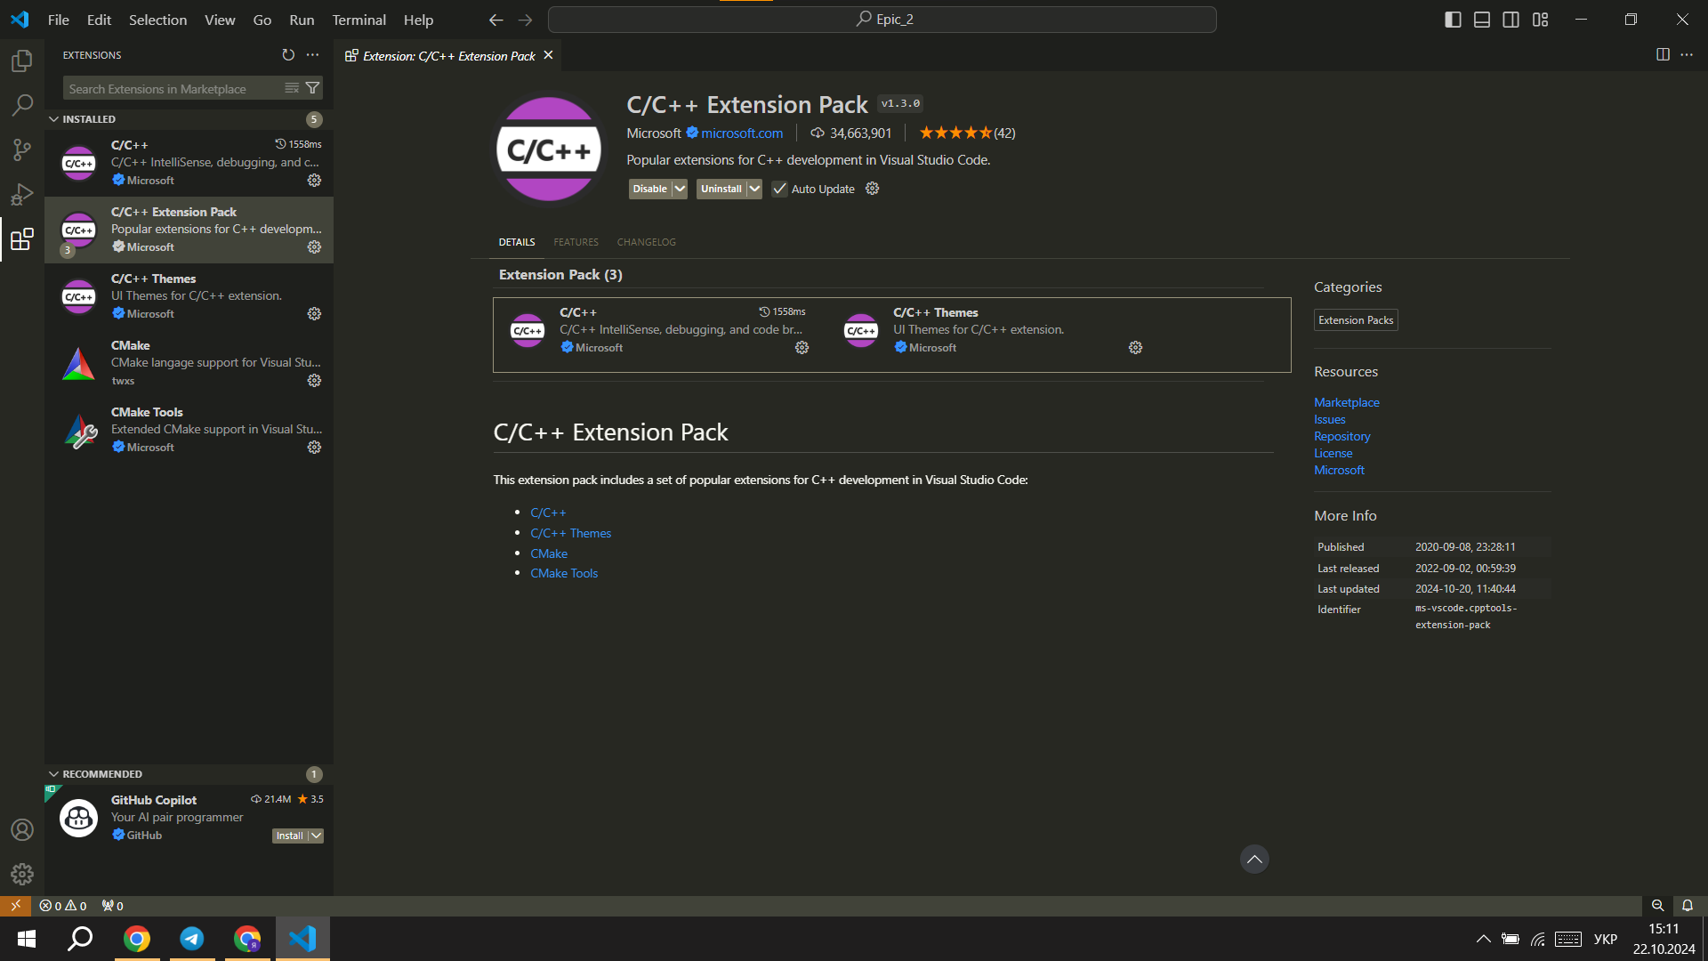

**Використані бібліотеки:**

* **iostream**
* **cmath**
* **vector**

**Частина 4**

**Завдання №1**

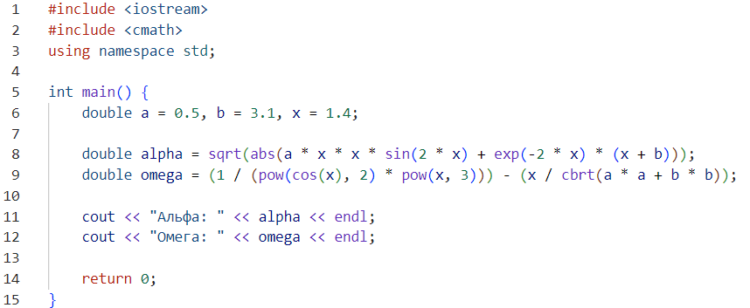

**Завдання №2**

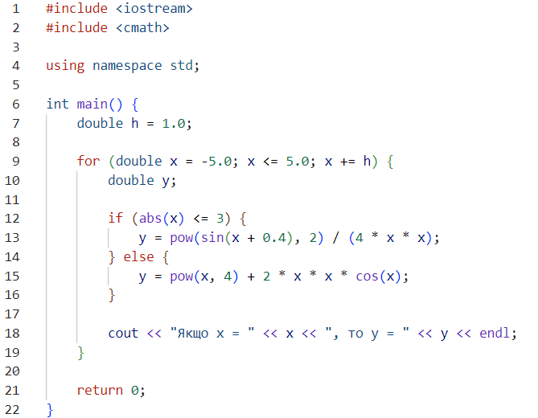

**Завдання №3**

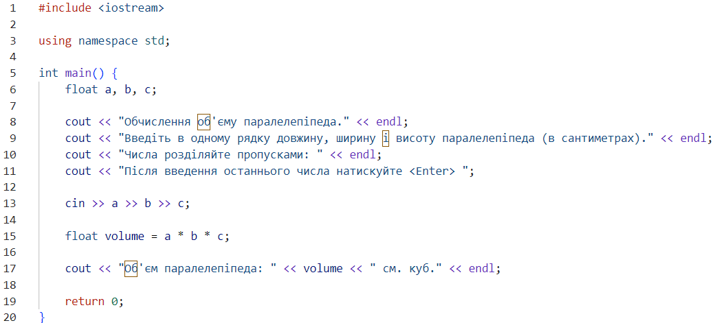

**Завдання №4**

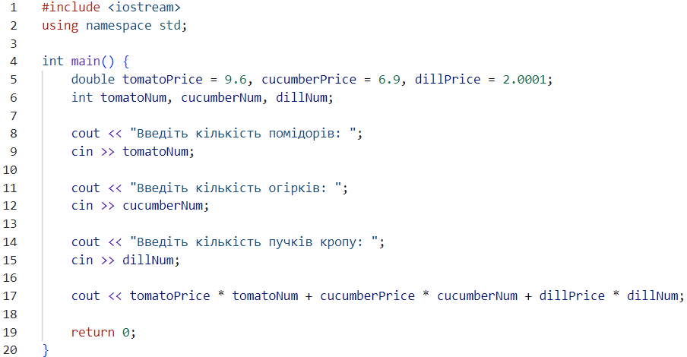

**Завдання №5**

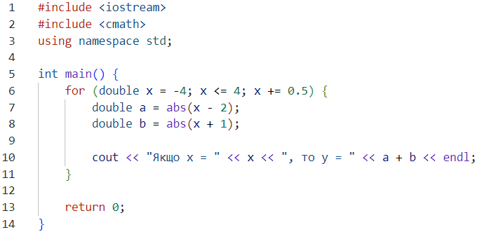

**Завдання №6**

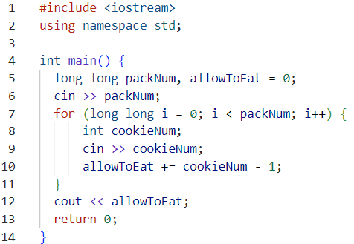

**Завдання №7**

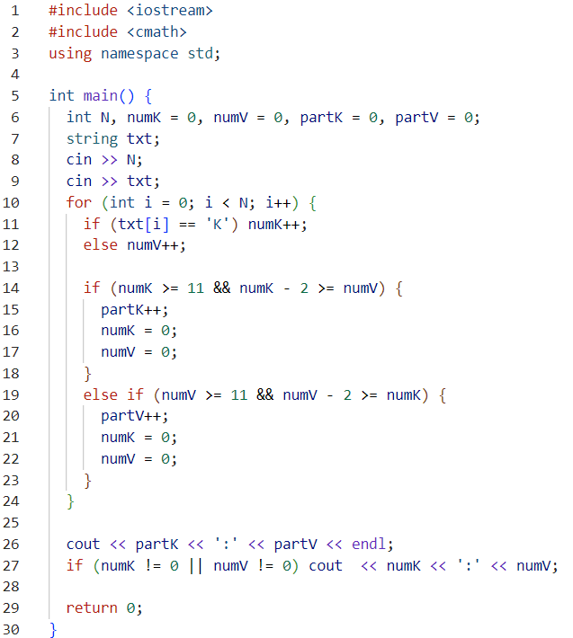

**Завдання №8**

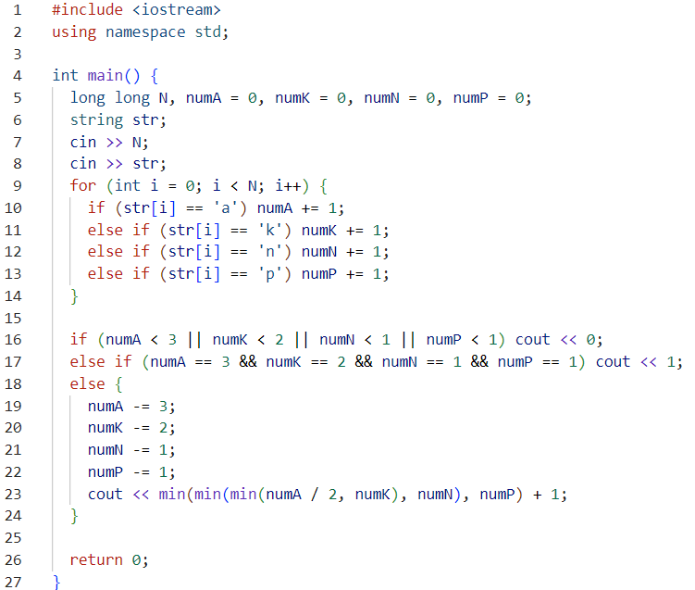

**Завдання №9**

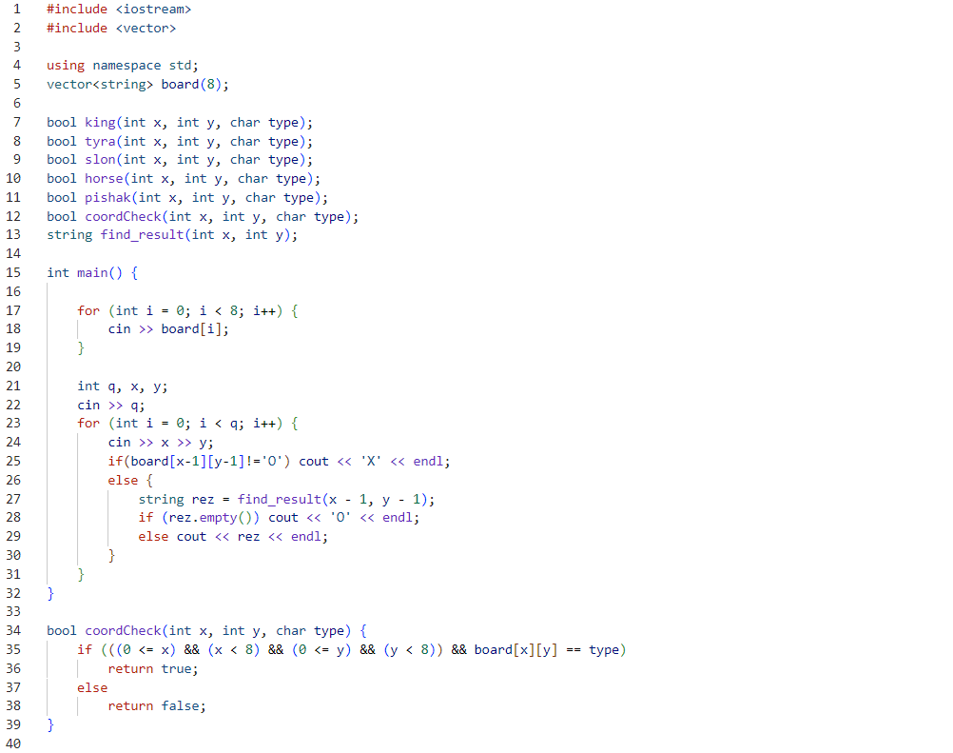

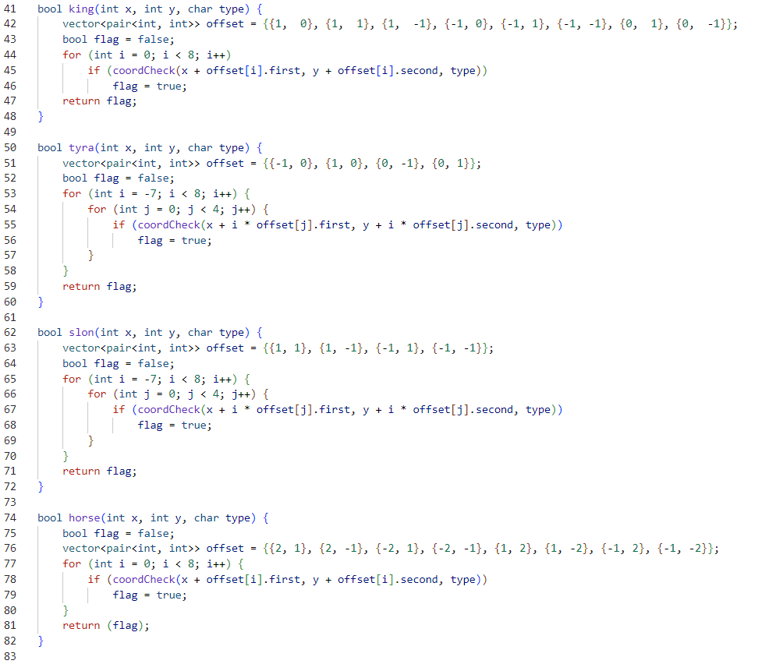

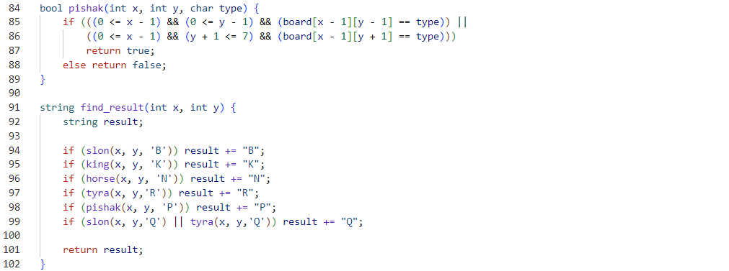

**Частина 5**

**Завдання №1**



**Реальний час виконання:** 15 хв

**Завдання №2**

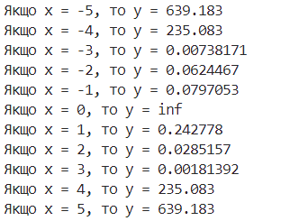

**Реальний час виконання:** 25 хв

**Завдання №3**

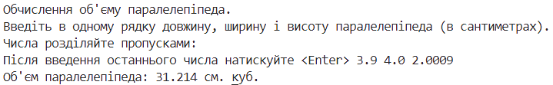

**Реальний час виконання:** 15 хв

**Завдання №4**

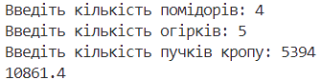

**Реальний час виконання:** 10 хв

**Завдання №5**

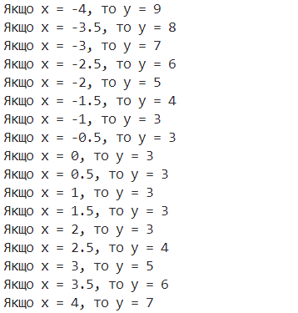

**Реальний час виконання:** 10 хв

**Завдання №6**



**Реальний час виконання:** 25 хв

**Завдання №7**

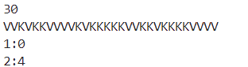

**Реальний час виконання:** 1 год

**Завдання №8**

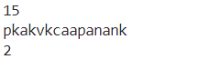

**Реальний час виконання:** 1 год

**Завдання №9**

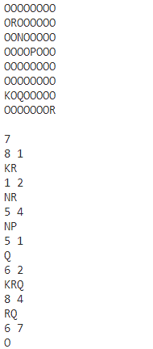

**Реальний час виконання:** 3 год